Nama : Akbar Aidhel Fatra

NIM : L200150092

Kelas : B

Matakuliah : Database Management System

Tugas 2 Membuat Role dan Hak akses (Grant) terkait ER-Diagram yang dikerjakan di tugas 1

1. Isi table dari database Tugas:

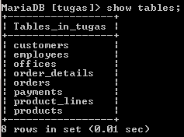

1. Membuat 3 Buah Role:

E:\Kuliah Semester 5\Database Management System\Tugas 2\2.PNG

1. Memberikan hak akses Role menggunakan perintah Grant:

* Memberi hak akses penuh pada Role Tugas_read ke database tugas:

E:\Kuliah Semester 5\Database Management System\Tugas 2\3.PNG

* Memberi hak akses perintah “Select” pada role tugas_read:

E:\Kuliah Semester 5\Database Management System\Tugas 2\4.PNG

* Memberi hak akses perintah “Insert, Update, dan Delete” kepada role tugas__write:

E:\Kuliah Semester 5\Database Management System\Tugas 2\5.PNG

1. Membuat user Account

* Membuat user Pemilik Retail di identifikasi sebagai “Akbar”:

E:\Kuliah Semester 5\Database Management System\Tugas 2\6.PNG

* Membuat user Supervisor di identifikasi sebagai “Manager”:

E:\Kuliah Semester 5\Database Management System\Tugas 2\7.PNG

* Membuat user Operator di identifikasi sebagai “Kasir”:

E:\Kuliah Semester 5\Database Management System\Tugas 2\8.PNG

1. Memberi hak akses Role:

* Memberi hak akses penuh database tugas ke Pemilik Retail

E:\Kuliah Semester 5\Database Management System\Tugas 2\9.PNG

* Memberi hak akses “Write” database tugas ke Supervisor

E:\Kuliah Semester 5\Database Management System\Tugas 2\10.PNG

* Memberi hak akses “Melihat/Baca” database tugas ke Supervisor

E:\Kuliah Semester 5\Database Management System\Tugas 2\11.PNG

1. Menampilkan hak akses apa saja yang bias dilakukan oleh user:

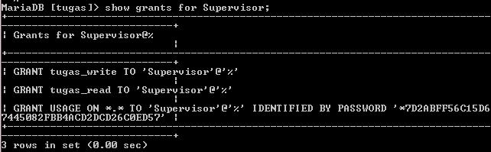

1. Penjelasan tentang hak akses yang diberikan:

* User “Pemilik Retail” adalah bos atau pemilik retail tersebut. Maka pemilik retail dapat melakukan seluruh akses pada database tugas
* User “Supervisor” adalah manager dari retail tersebut. Supervisor diijinkan untuk mengakses write dan read yaitu Insert, Delete,Update dan Select untuk mengecek barang dan membetulkan kesalahan.
* User “Operator” adalah kasir dari retail tersebut. Operator diijinkan untuk mengakses write yaitu insert, update, dan delete karena diperlukan untuk menginput barang saja.